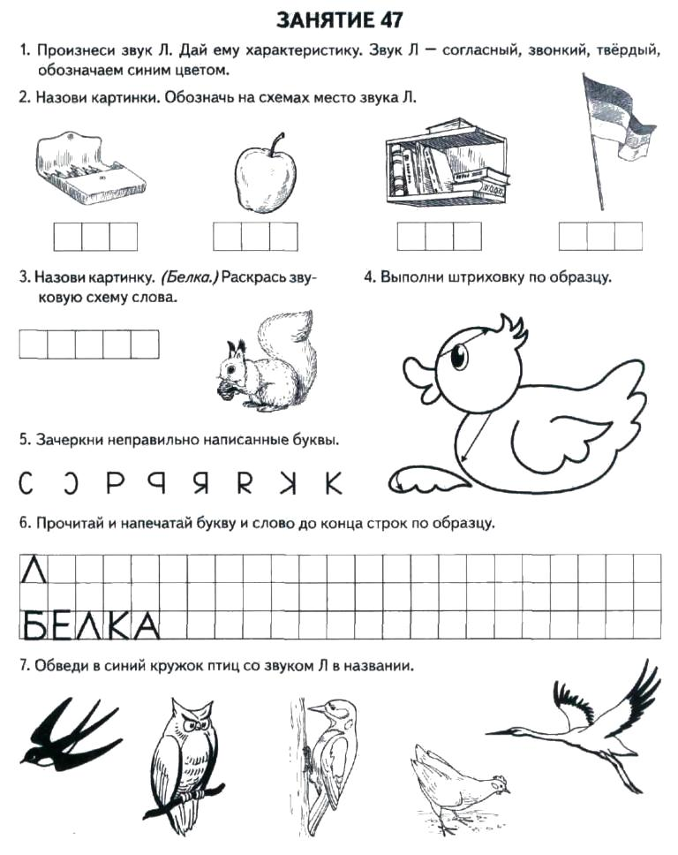

**Можно выполнять не все задания, а выборочно, не пугайтесь много листов занимает автоматизация звуков.**

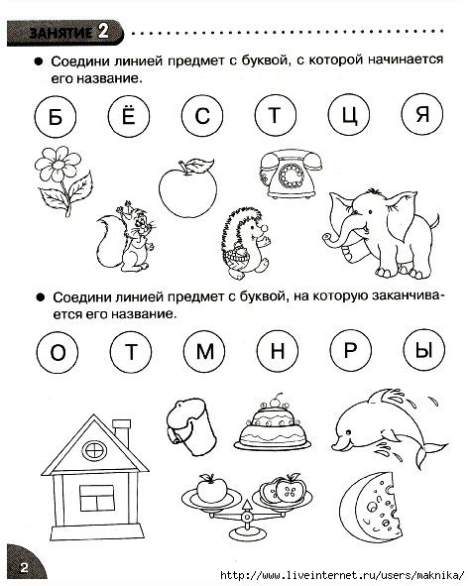

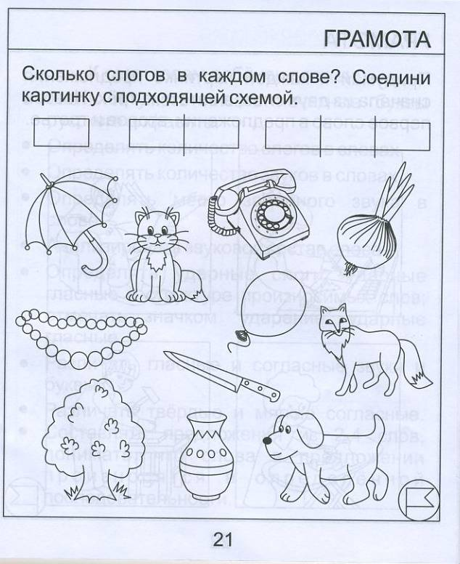

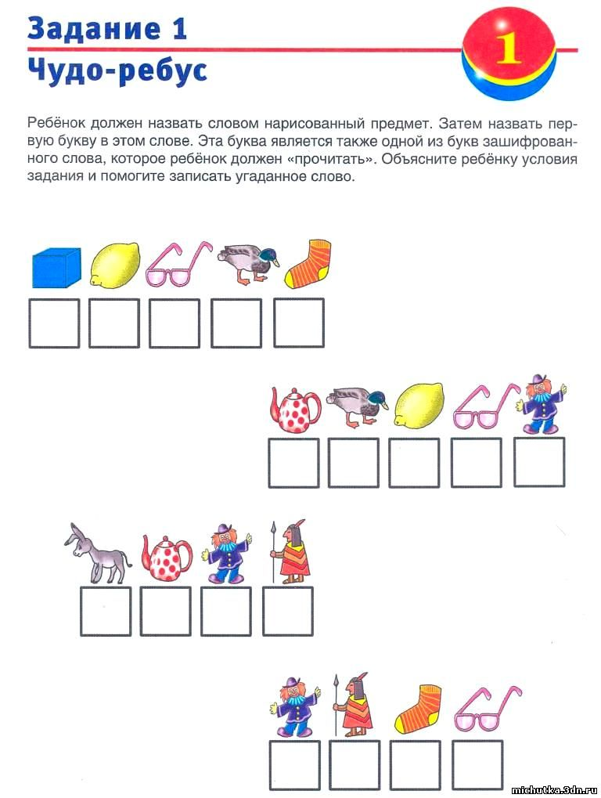

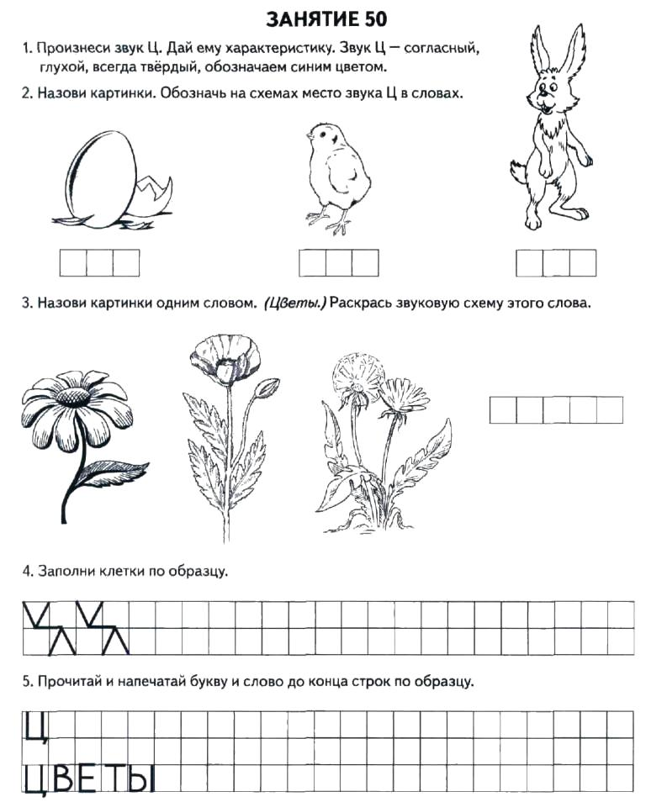

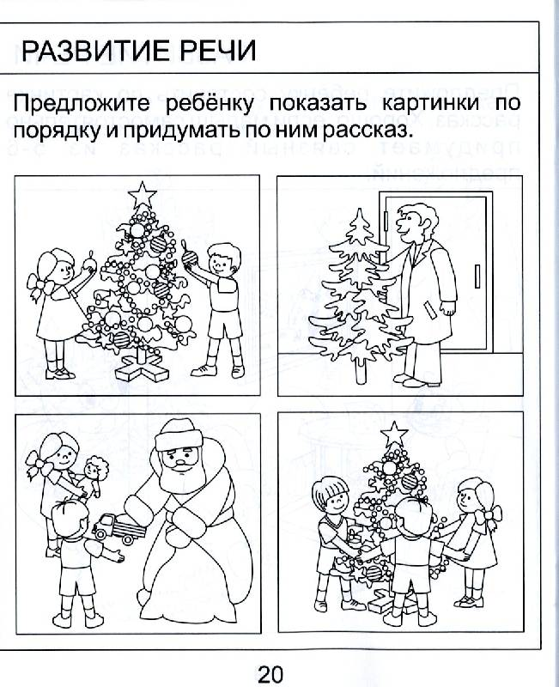

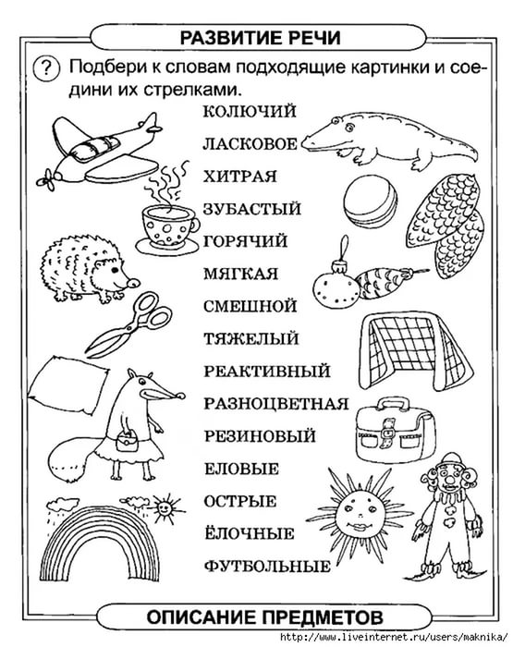

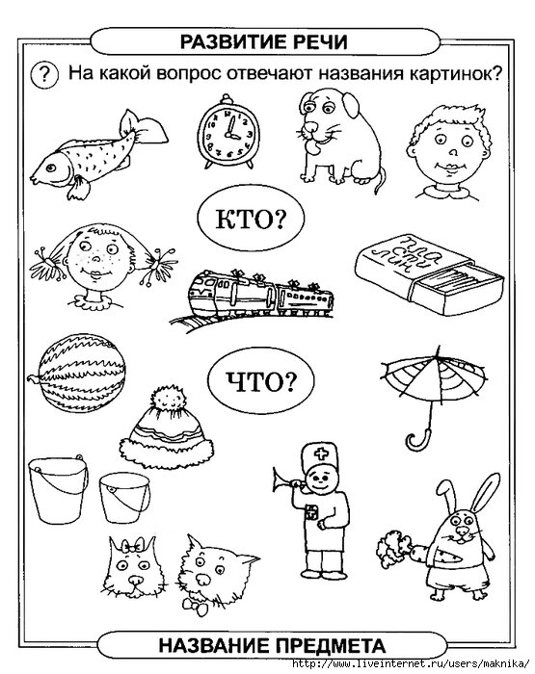

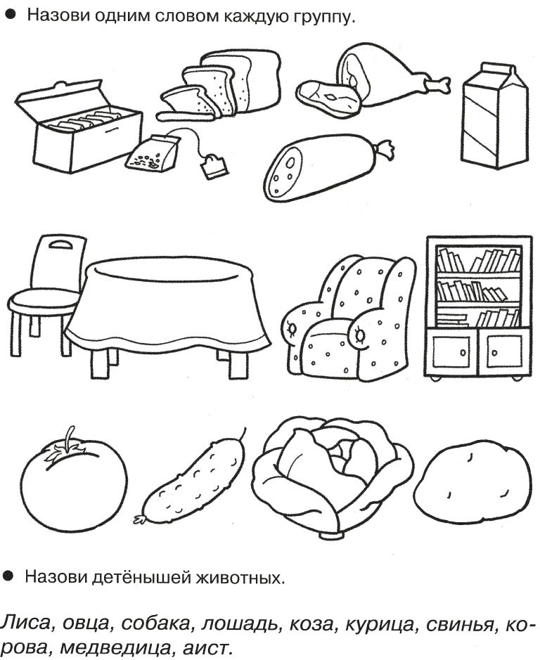

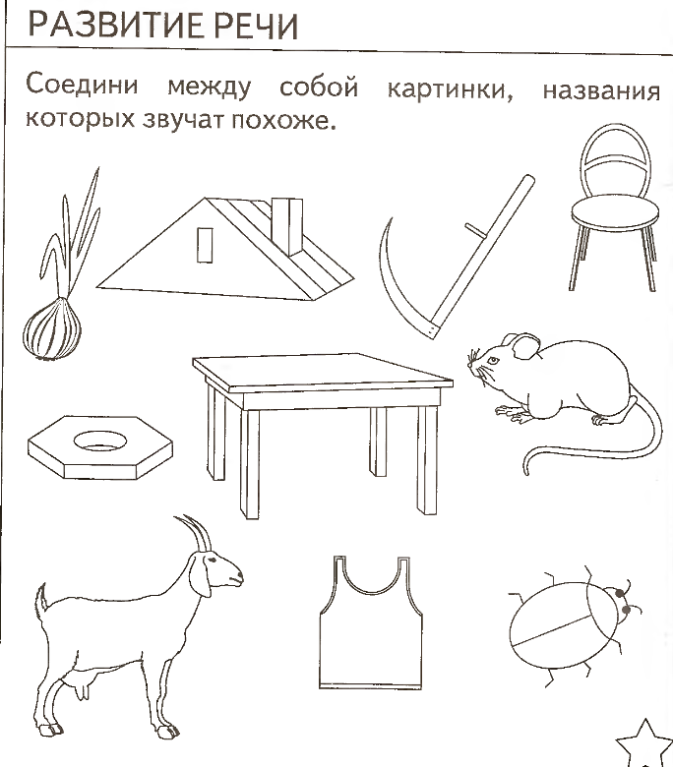

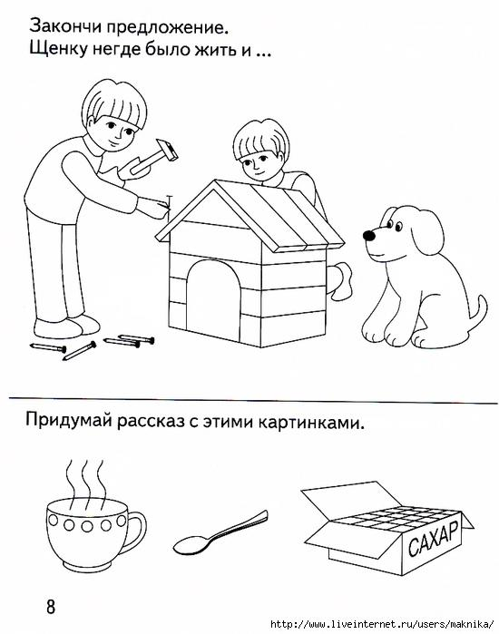

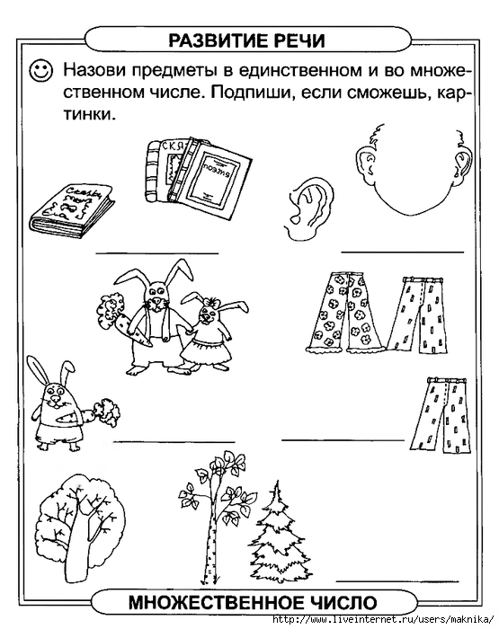

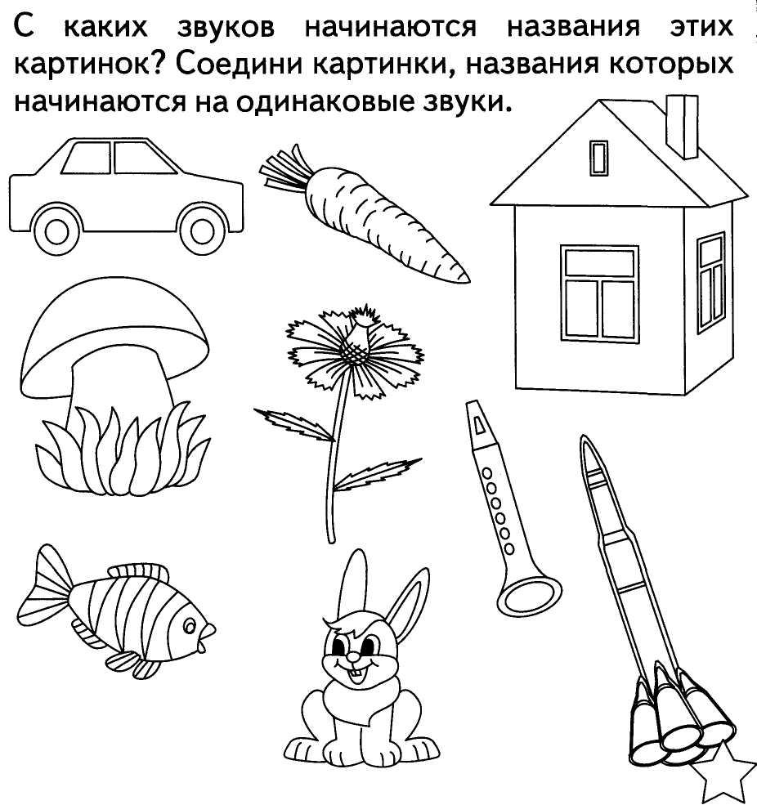

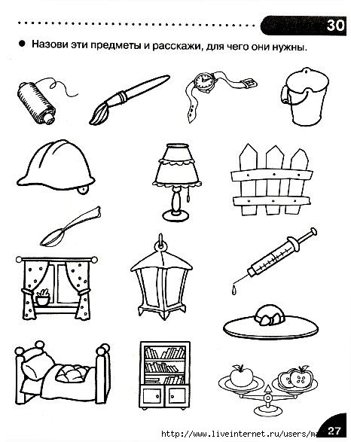

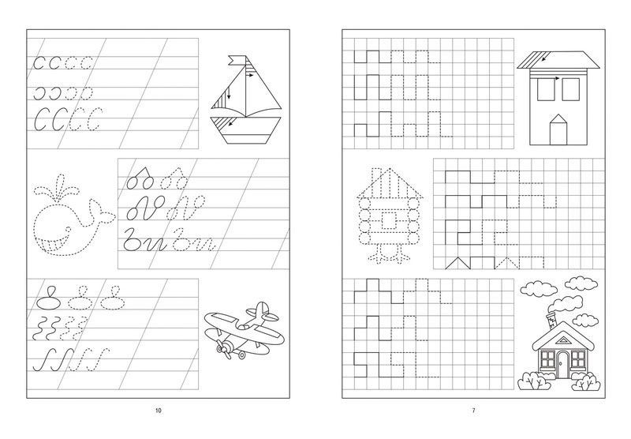

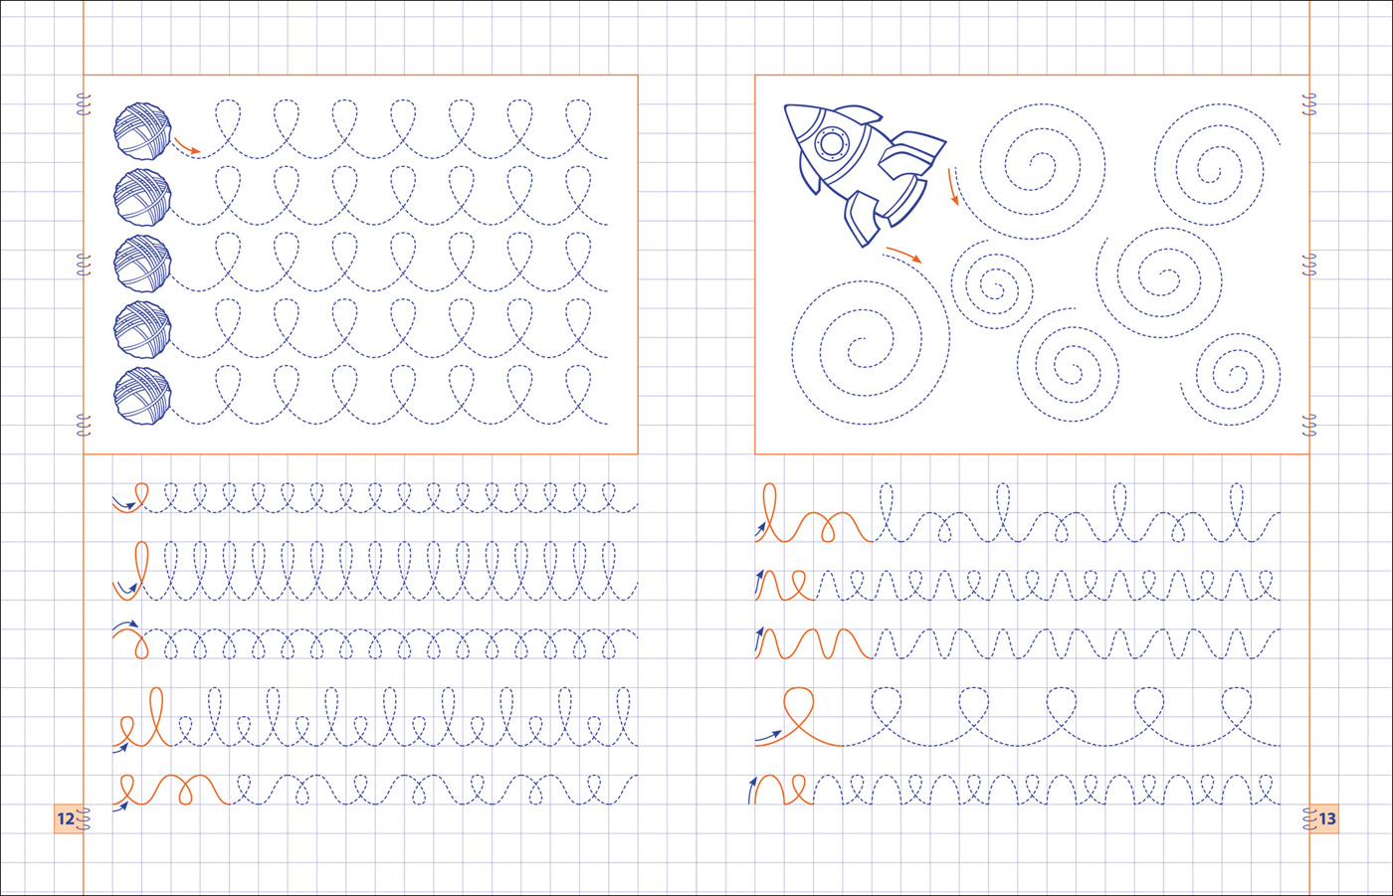

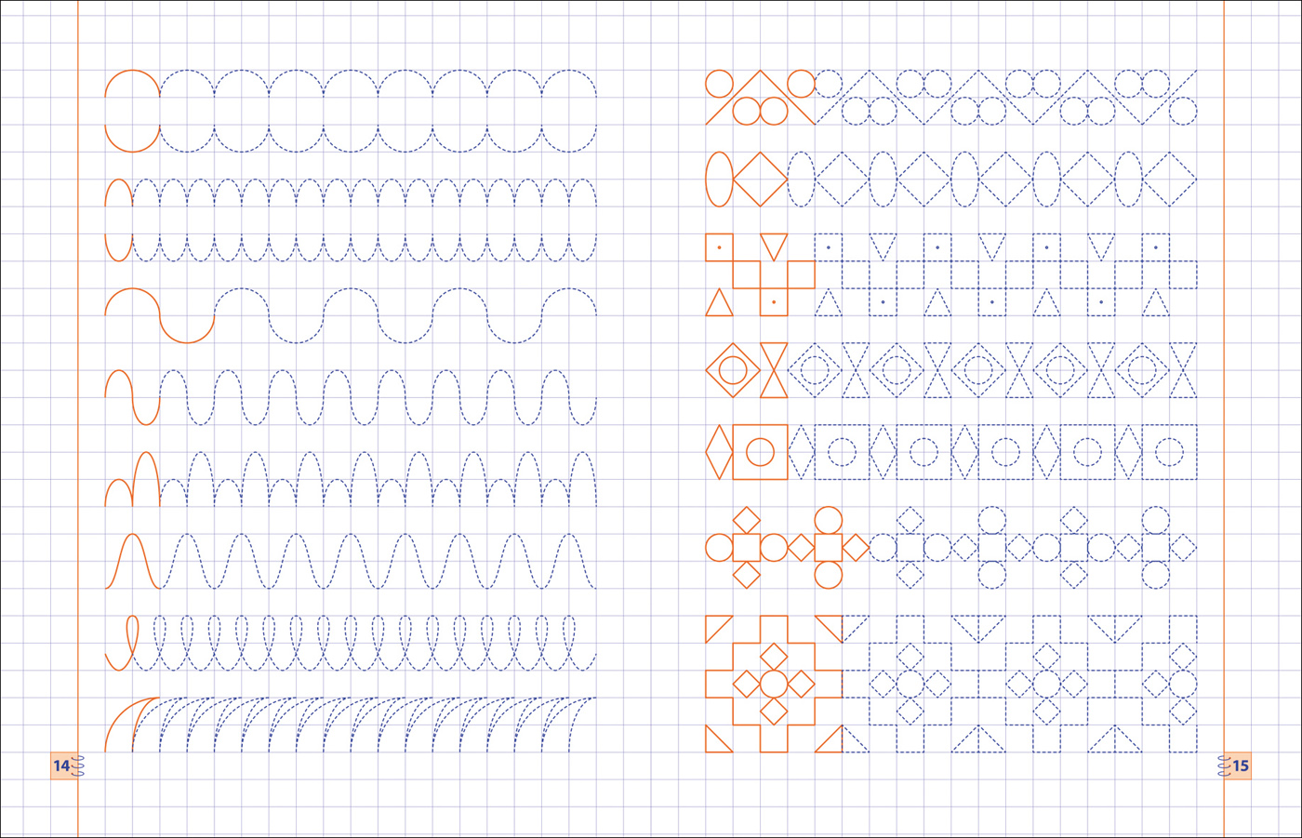

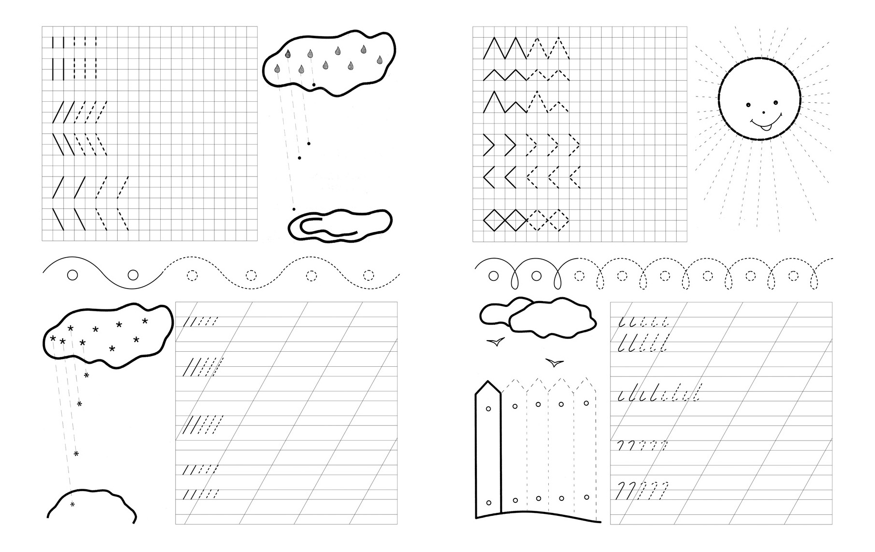

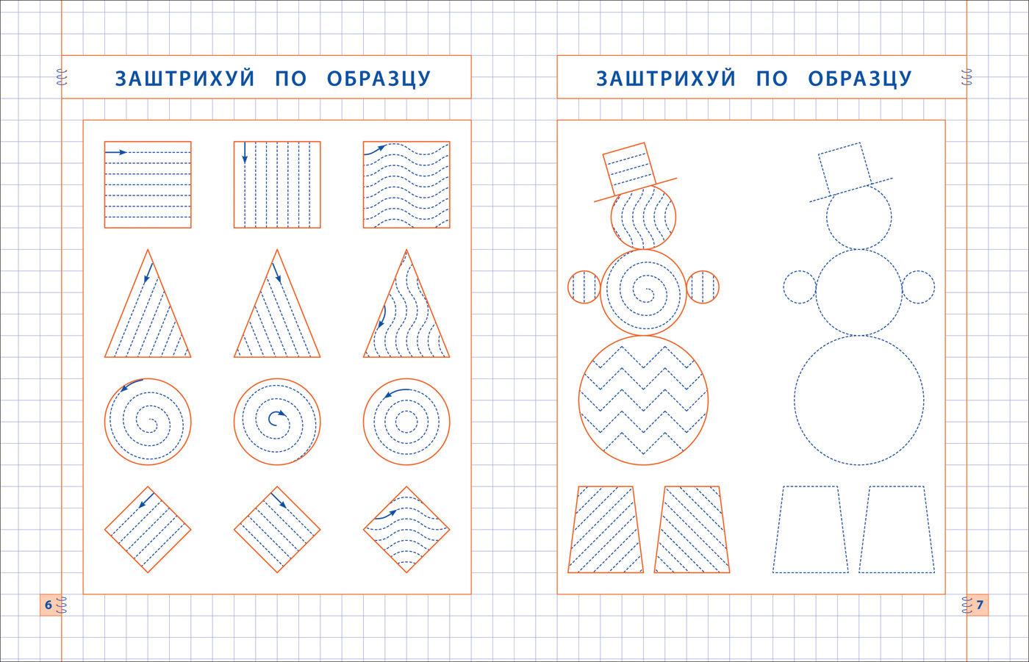

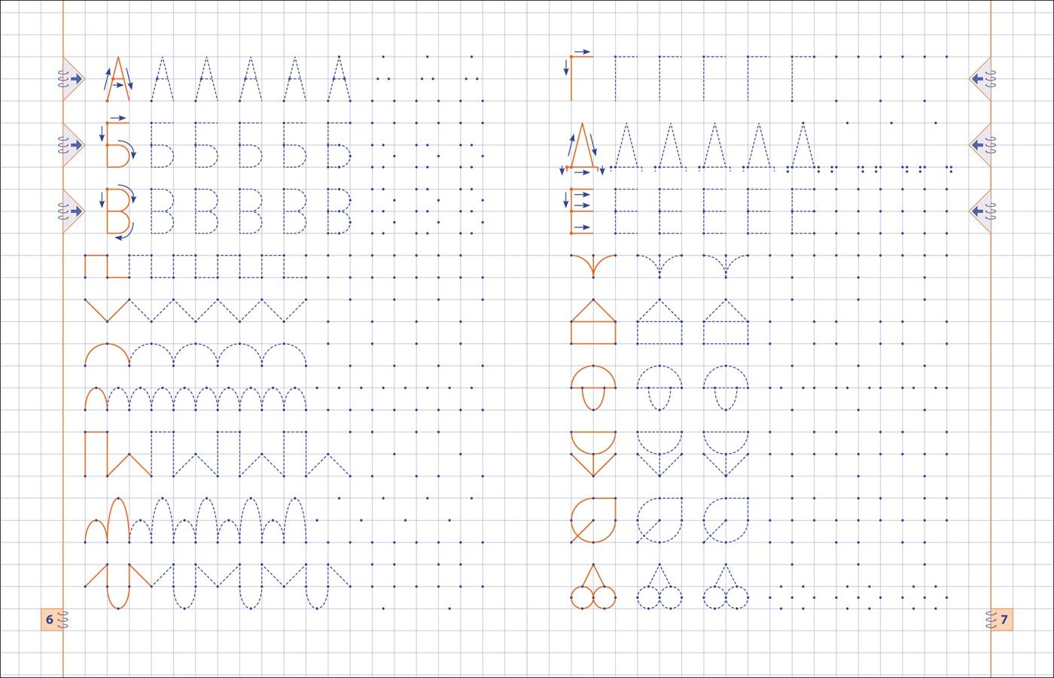

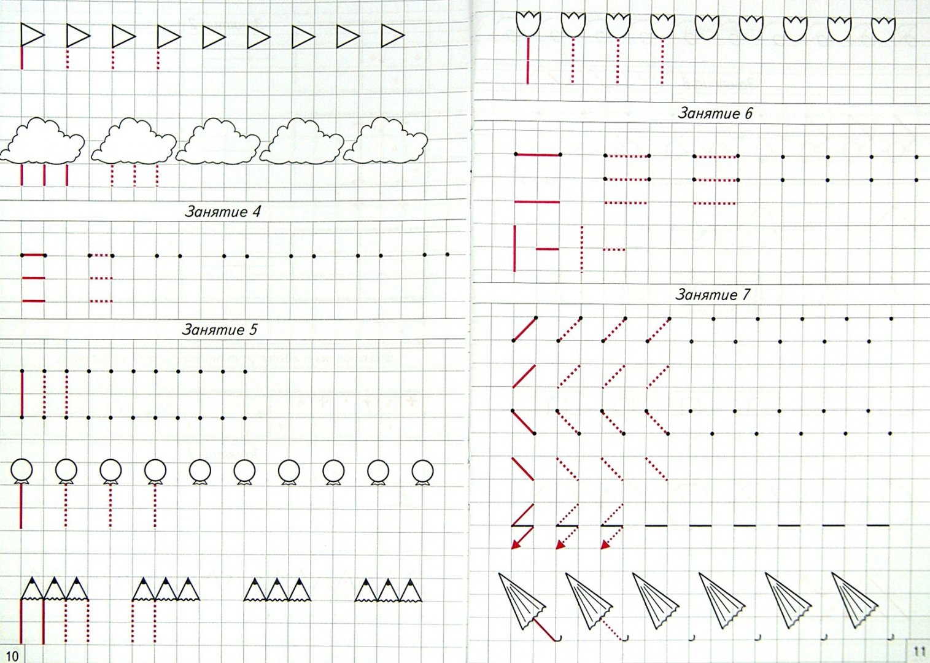

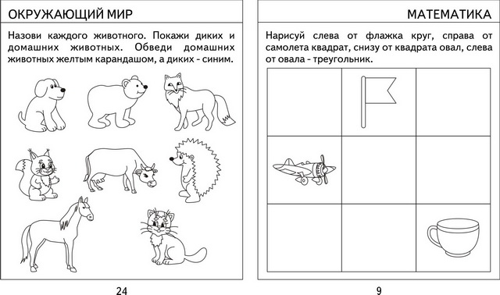

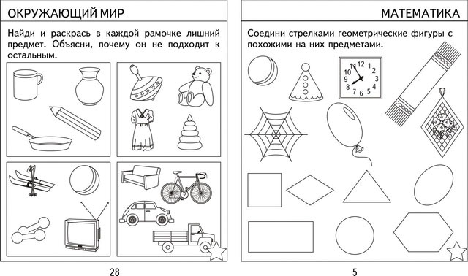

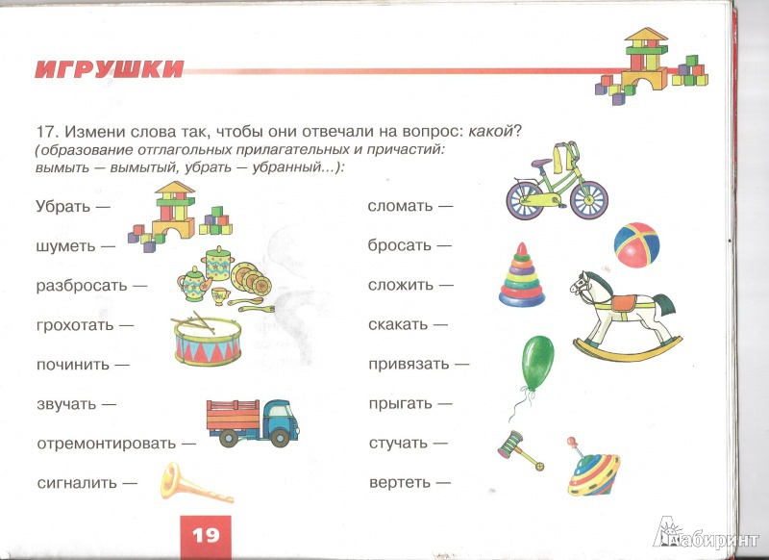

**С №5**

**Автоматизация звука С в предложениях**

У нас погас газ. Саня пил квас. Усталый Вася сразу уснул. На клумбе растут астры. Борис

любит кислую капусту. Береги нос в трескучий мороз. У артиста красивый голос. Сосна

растет у моста. Ветром у нас унесло парус. Мы стали грести веслами. Пастух сидит у костра.

По мосту идет автобус. В саду спелые и сладкие абрикосы. У Аси красивые бусы. Из костра

летят искры. Пес Барбос грыз кость. Сливовый мусс. Лисий хвост. Сосновая смола. Осиновый лес.Полосатое платье. Ананасное суфле.

Соль соленая, солью солят. Сладости сладкие, сладостями сластят. Кислота кислая, кислотой

окисляют. Маслом маслят. Посылку посылают. Подстилку подстилают. Настил настилают. На

подставку ставят. Соску сосут. Соль в солонке, а масло - в масленке. Лесник в лесу, а садовник – в саду.

**Выучить стихотворение:**

Листопад, листопад,

Осыпается сад,

Осыпается лист в лесу,

Сильный ветер свистит, словно всем говорит:

 «Скоро снега сюда нанесу!»

**С №6**

**Автоматизация звука С в связном тексте**

      Пересскажите текст:

                                                         СВИНЬЯ В ГОСТЯХ

  Однажды пригласила собака свою соседку свинью на обед. Накрыла в саду стол, красивую

скатерть постелила, салфетки разложила, соль в солонке, сирень в стакане и даже свечи в

подсвечниках поставила. Пришла свинья, даже «здравствуйте» не сказала, влезла в сапогах на

стол и все сожрала, даже сирень. С тех пор собака на свинью сердита.

                                                                            ВАСЯ

Вася – опытный следопыт. Он понимает лес. Все в лесу оставляют свои следы. Вот следы лося. Лось сломал ствол молодой осины. Вот следы лисы. Лиса поймала сову. А вот сова села на пень и оставила массу пуха. И лиса оставила пух из хвоста. Весной лоси и лисы линяют.

Подарил мне папа                                                                                       Мы спросили

Льва!                                                                                                           У Филиппа:

Ох, и струсил я сперва!                                                                             – Как смола

Два дня                                                                                                        К тебе прилипла

Его боялся,                                                                                                  - Не смола, -

А на третий                                                                                                 Сказал Филипп, -

Он сломался.                                                                                               Это я к смоле прилип!

**С №7**

**Автоматизация звука С в стихах**

   КОЛЫБЕЛЬНАЯ                                                                                       МОРОЗ

Спи, младенец мой прекрасный,                                                      Такой мороз! Такой мороз!

Баюшки – баю!                                                                                   Берет за нос, дерет до слез,

Тихо смотрит месяц ясный                                                               Такой мороз трескучий,

В колыбель твою.                                                                              Пристал, пристал, прискучил.

Стану сказывать я сказки,                                                                 Такой мороз! Такой мороз!

Песенку спою,                                                                                    Укроешь нос, к бровям прирос.

Ты ж дремли, сомкнувши глазки,                                                     Такой мороз здоровый!

Баюшки – баю!                                                                                    Идет, хрустит дорогой!

         ЯБЛОКО                                                                                   Утром кот

Что за яблоко! Оно                                                                            Принес на лапах

Соку спелого полно.                                                                          Первый снег!

Так румяно, золотисто,                                                                      Первый снег!

Так свежо и так душисто,                                                                  Он имеет вкус и запах,

Будто медом налилось,                                                                      Первый снег!

Видны семечки насквозь.                                                                  Первый снег!

**Ч №1             АВТОМАТИЗАЦИЯ ЗВУКА Ч В СЛОГАХ И СЛОВАХ**

                                      ач – оч – уч               юч – ич – еч

                                      оч – уч – юч              ыч – еч – ач

                                      ич – уч – ёч               ёч – оч – ыч

   Врач, грач, ткач, плач, богач, калач, трубач, качка, прачка, удачно, задачник.

   Бочка, точка, дочка, кочка, дочь, ночь, почка, квочка, прочно, замочки, молочный.

    Луч, могуч, везуч, кучка, Жучка, ручка, внучка, лучше, привычка, кавычки.

   Мяч, горяч, ключ, колюч, горюч, линюч, брючки, колючки.

   Дичь, кличка, яичко, водичка, кирпич, коричневый, меч, лечь, печь, речь, течь, картечь, беречь, печка, речка, гречка, овечка, колечко, уздечка, навечно.

   Бачки, значки, кабачки, башмачки, начни, облачко, наволочка, проволочка, жучки, паучки, пучки, каблучки, мучной, ручной, обруч.

   Бычки, дички, новички, Иванович, ячмень.

**Ч №2               АВТОМАТИЗАЦИЯ ЗВУКА Ч В ПРЕДЛОЖЕНИЯХ**

             Ач – ач – ач – грач                           Ач – ач – ач – пришел врач

             Оч – оч – оч – ночь                          Оч – оч – оч – скоро ночь

             Уч – уч – уч – луч                            Уч – уч – уч – у меня ключ

             Ич – ич – ич – бич                           Ич – ич – ич – красный кирпич

             Еч – еч – еч – меч                            Ачка – ачка – у меня тачка

                                                                       Учка – учка – у меня ручка

                                                                       Ичка – ичка – у меня птичка

                                                                       Очка – очка – у меня бочка

Ела Таня булочку, запивала молочком. Мальчик потерял ключ. Уронила девочка мячик. Мячик плывет по речке. Снесла курочка яичко. В бочке плавает уточка. На кочке сидит грач. У Ванечки коричневая ручка. Врач пришел к больной девочке. Девочка ловит сачком бабочку. Печник кладет печку. На столе лежат очки и ручка. Ветер, ветер, ты могуч, ты гоняешь стаи туч. Лесная земляничка, ростом невеличка. Нашу речку, словно в сказке, за ночь вымостил мороз.

**Ч №3    АВТОМАТИЗАЦИЯ ЗВУКА Ч В ПРЯМЫХ СЛОГАХ И СЛОВАХ**

                             Ча – чо – чу                                Чу – чи – че

                            Чо – чу – ча                                Чи – чо – чу

Чайник, чайка, чан, чай, чашка, кочан, причал, кричал, качал, бахча, мочалка, каланча.

Бачок, бычок, пучок, значок, крючок, плечо, кулачок, каблучок, башмачок, бочонок, зайчонок, волчонок, галчонок, учеба, черный, моченый, печеный, печенка, ночевка, пчелка, копченый.

 Чудо, чуб, хочу, кричу, плачу, драчун, каучук, кольчуга, дочурка, молчу, кричу, чин, чижик, учил, врачи, грачи, мячи, калачи, горячи, рычи, кричи, личинка, овчинка, волчица, горчица.

  Чей, ручей, мячей, грачей, горячей, качели, лечение, печенье, вечерний, черви.

   Удача, дача, куча, добыча, задача, передача, чудак, чулок, чугун, чулан, чурбан, мальчуган, плачу, жемчуг.

   Пальчик, мальчик, зайчик, мячики, калачики, могучий, горючий, пахучий, гремучий, колючий, дремучий, выучил, вылечил, летчик, пончик, волчий, заячий, огурчик, голубчик.

**Ч №4            АВТОМАТИЗАЦИЯ ЗВУКА В ЧИСТОГОВОРКАХ**

Ча – ча – ча – горит в комнате свеча.

Чу – чу - чу -  молоточком я стучу.

Оч – оч – оч – наступила ночь.

                                                 Че – че – че, че – че – че

                                                 Мы мечтаем о мяче.

Чи – чи – чи, чи – чи – чи

Очень нам нужны мячи.

                                                 Чу – чу – чу, чу – чу – чу

                                                       Нам купили по мячу.

Ча – ча – ча, ча – ча – ча

Вот уж в речке два мяча.

                                                        Чи – чи – чи, чи- чи – чи

                                                      Нам опять нужны мячи.

Че – че – че, че – че – че

Мы мечтаем о мяче.

* * * * *

Чо – чо – чо, чо – чо – чо:                                                         Ча – ча – ча, ча – ча – ча:

У меня болит плечо.                                                             -   Буду плакать у врача.

Чу – чу – чу, чу – чу – чу:                                                         Чи – чи – чи, чи – чи – чи:

Раз болит – пойди к врачу.                                                  -    Помогают нам врачи.

Чу – чу – чу, чу – чу – чу:                                                          Чу – чу – чу, чу – чу – чу:

Нет, к врачу я не хочу.                                                         -     Ну тогда пойду к врачу.

**Ч №5                      АВТОМАТИЗАЦИЯ ЗВУКА В ПРЕДЛОЖЕНИЯХ**

   Ученик учил уроки. Ежик очень колючий. Мама наливает чай из чайника. На полу черепки от чашки.  Мальчик и девочка катаются на качелях. У печки кочерга и чурки. Вовочка поймал чижа. Дело было вечером, делать было нечего. Воробей чирикал:  чик-чирик. Грачи таскают личинок и червей. На дворе мычал бычок. У причала кричали чайки. В печи калачи, как огонь горячи. Спички в спичечной коробочке. Олечку вылечил врач. Девочки и мальчики прыгают, как мячики. Мальчики бегут на речку. Охотник поймал волчонка. Собачка зарычала в будочке.

   Паштет из печени – печеночный. Напиток из чая – чайный. Кисель из черники – черничный. Настойка из чеснока – чесночная. У пчелы и голова пчелиная. У мальчиков привычки мальчишечьи. У девочек привычки девчоночьи. Чайка чаю не пьет, хоть чайкой слывет. Чистит чисто трубочист, но сам частенько он не чист. Грачи грачатам кричат, грачи берегут грачат. На тачке возят кирпичи для дачки. На болоте – кочки, а на листочке – точки. На листочке – точка, а у мамы – дочка. К причалу причаливают, а от причала отчаливают.

**Ш №2         АВТОМАТИЗАЦИЯ ЗВУКА Ш В ЧИСТОГОВОРКАХ**

Ша – ша – ша – шапка                                   Ша – ша – ша – мама моет малыша

Шо – шо – шо – шов                                      Шу – шу – шу – я письмо пишу.

Шу – шу – шу – шуба                                    Шо – шо – шо  - говорю я хорошо.

Ши – ши – ши – шина                                    Ши – ши – ши – как сапожки хороши.

Ше – ше – ше – шея

Ши – ши – ши, ши – ши – ши                        Шо – шо – шо, шо – шо - шо

Что-то шепчут камыши.                                 – Я пишу уж хорошо.

Ше – ше – ше, ше – ше – ше                          Шу – шу – шу, шу – шу - шу

Это утка в камыше.                                         – Все, что хочешь, напишу.

Ша – ша – ша, ша – ша – ша                          Ши – ши – ши, ши – ши - ши

Выходи из камыша!                                       «Ешьте кашу» - напиши

Ше – ше – ше, ше – ше – ше                          Шу – шу – шу, шу – шу - шу

Нет уж утки в камыше.                                  -  Это я уж напишу.

Ши – ши – ши, ши – ши – ши                        Шо – шо – шо, шо – шо - шо

Что – то шепчут камыши?                             - Вижу, пишешь хорошо.

**Ш №3      АВТОМАТИЗАЦИЯ ЗВУКА Ш В СЛОВАХ, ЧИСТОГОВОРКАХ, ФРАЗАХ**

Ша – ша – ша – наша Маша хороша.

 Шо – шо – шо – говорим мы хорошо.

                                      Шу – шу – шу – помогите малышу.

                                      Ши – ши – ши – на поляне малыши.

   Штамп, штаб, штопка, штопор, шторы, штука, штурвал, штык.

   Швея, швы, шкаф, шкатулка, школа, школьник, шкура

   Шланг, шлак, шла, шлем, шли, шлюпка, шляпа.

   Шмель, шницель, шнурок, шпалы, шпагат, шпатель, шпилька, шпион.

   Наша школа. Швейная машина. Шумные шалуны. Шелковая шаль. Душистый шампунь. Дашина шапка. Шелуха шиповника. Шутник Мишутка. шумят камыши. Шпиль башни. Машина школа. Хоккейная шайба. Полный штиль. Длинный шланг. Тушеный шпинат. Платяной шкаф. Шпулька ниток. Липкая мышь. Мягкая подушка. Зеленая лягушка. Пышная плюшка. Хоккейная клюшка. Маленькая мошка. Душистые ландыши. Наша бабушка. Душная комната. Теплая шуба. Шипы шиповника. Наташины галоши. Гладкий шов. Штык винтовки. Мамины шпильки. Большой шмель. Шины для машины. Глубокая шахта. Катушка шелка. Пшенная каша. Шелковая штопка. Пушистая шляпа.

    Вот каша. Даша ест кашу. У Шуры новая шуба. У Паши шуба и шапка. Малыш шагает в школу. У реки камыш. Камыш шумит. Наташа пишет. На дороге шумит машина. Наш котенок – шалун. Хороши ландыши.

**Ш №4     ЗАКРЕПЛЕНИЕ ЗВУКА Ш В ОБРАТНЫХ СЛОГАХ, СЛОВАХ**

АШ – ОШ – УШ                                               ЫШ – УШ – ОШ

ЯШ – ЁШ – ЮШ                                               ЕШ – ИШ – ЮШ

АШ – ЯШ – ЮШ                                              ИШ – ЫШ – АШ

                             ЁШ – ЯШ – УШ                                                ЫШ – ИШ – ЕШ

   Наш, ваш, пашня, башня, кашка, рубашка, ромашка, букашка, карандаш, чашка.

   Крошка, мошка, окошко, лукошко, ладошка, горошек, картошка, окрошка, кошка.

   Душ, ушки, пушка, мушка, опушка, лягушка, подушка, катушка, кукушка, квакушка, ватрушка, ракушка.

   Крышка, малышка, пышка, вышка, мартышка, покрышка, малыш, камыш.

   Гуляш, бляшка, Яша, Алёша, рыбешка, лепешка, матрешка, льешь, пьешь, поешь, трешь, берешь.

   Орешки, пешки, вешки, ешь, вишня, мишка, лишний, парнишка, кричишь, молчишь, ворчишь.

**Ш №5   АВТОМАТИЗАЦИЯ ЗВУКА Ш В СЛОВАХ , ЧИСТОГОВОРКАХ И**

**ПРЕДЛОЖЕНИЯХ**

   Башлык, башмак, кашне, каштан.

   Ушли, петушки, бабушка, дедушка, Аленушка, Буренушка, тушканчик, ландыш, детеныш, донышко, перышко, пятнышко

   Полюшко, брюшко, мякиш, финиш, кормишь, валишь, делишь, пилишь, даришь.

Аш – аш – аш – дайте карандаш.                     Ашка – ашка – летит букашка.

Ош – ош – ош – у меня нож.                            Ошка – ошка – на окошке кошка.

Уш – уш – уш – теплый душ.                           Ушка – ушка – лягушка – квакушка.

Иш – иш – иш – у меня малыш.                       Ишка – ишка – маленькая мышка.

   Кошка ловит мышку. Алеша, надень рубашку. Ребята играют в кошки-мышки. У кошки ушки на макушке. Наташа чистит картошку. Малыш, надень калоши. На столе чашка, в ней ложка. Воробышек клюет зернышки. Маша пошла в школу. Мама шьет на швейной машине. У бабушки шелковая шаль. Даша вымыла голову шампунем. Лушина шапка упала под вешалку. Наташа и Миша нашли ландыши. В Машиной шкатулке много шпулек и катушек. Маша пришила Паше вешалку на шинель. Луша надела шубу, шапку, шарф, валенки и пошла гулять с Наташей. Алеша нашел много волнушек и шампиньонов. Луша шила голышу штанишки и шапку. Большой шмель летал над душистой липой.

**Ш №6                       АВТОМАТИЗАЦИЯ ЗВУКА Ш**

   У воды шумят камыши. На шиповнике колкие шипы. Малыши нашли большую шишку. Наташа и Алеша ушли в кино. Яша ушиб лоб. Дедушка купил Алеше шахматы. Шила в мешке не утаишь. Не найду я ушки у нашей лягушки. Леша и Клаша едят пшенную кашу. Я по камушкам пошел, шубу шелкову нашел. У Маши на кармашке маки и ромашки. У кошки ушки на макушке. Пыхтит, как пышка, пухлый Мишка. Метил в лукошко – попал в окошко. Тише, мыши, кот на крыше.

   У Алеши есть плюшевый мишка. У мишки гладкая бархатистая шкурка, а ушки на макушке. Дедушка купил Алеше большую машину. Алеша катал мишку в кузове. А потом решил: пусть будет мишка шофером. И теперь мишка ездит в кабине.

   Наша Наташа – школьница. В этом году она пошла в первый класс. А Маша младше Наташи. Но зато Маша умеет шить. Швейную машину Маше подарил дедушка Паша. Вместе с Машей он ходил покупать швейную машину в «Детский мир». А бабушка Даша подарила Маше шкатулку. В шкатулке у Маши хранятся иголки, нитки, шпульки, катушки. Маша нашла в шкатулке моток яркого шелка и вышила дедушке к Новому году рубашку. Бабушке она сшила варежку-хваталку, Наташе – мешок для галош, а кукле-голышу – рубашку, штанишки и шапку.

**Ш №7    ЗАКРЕПЛЕНИЕ ЗВУКА В ПРЕДЛОЖЕНИЯХ , СВЯЗНОМ ТЕКСТЕ И СТИХАХ**

   Шелковая шаль из шелка. Плюшевый мишка из плюша. Камышовый шалаш из камыша. Шоколадные конфеты из шоколада. Пшенная каша из пшена. У лошади уши лошадиные. У мышки уши мышиные. Шишки в большом мешке. Шуба и шапка в шкафу на вешалке. Шапка с ушами – ушанка. Школьник пошел в школу. В маленькой плошке кашка для кошки. Большая подушка у мишки под ушком. Шубка у мишки пышна, а шубка у мышки бедна.

БАБУШКА СПИТ

   Мама и бабушка дома. Бабушка спит. Мама читает газету. Пришла Наташа.

Мама, можно идти гулять? – спрашивает Наташа.

Ш – ш – ш! Тише! – говорит мама.

Можно, мама, гулять? – шепотом спрашивает Наташа.

Можно, можно, иди, Наташа! – отвечает мама.

Наташа надела шубу, шапку и варежки, и пошла гулять.

**С-Ш №2        ДИФФЕРЕНЦИАЦИЯ ЗВУКОВ С – Ш В СЛОВАХ**

   Саша, суша, сушки, спешу, смешу, спишу, скошу, слышу, стишок, слишком, сынишка, солнышко, соловушка, сушеный, стеклышко, смешной, поспешно, успешно, насмешка, усмешка, душистый, пушистый, послушный, бесшумный, шанс, шелест, шесть, шествие, шесток, шоссе, пастушок, посошок, смешок, слушок, нашествие, путешествие.

Споры – шпоры                                                                  крыса - крыша

Стуки – штуки                                                                    просо - Проша

Суд – шут                                                                            басня - башня

Мыс – мышь                                                                       каска - кашка

Свет – швед                                                                         миска - мишка

Сутки – шутки                                                                    сайка - шайка

Сток – шток                                                                        сурик - Шурик

Стык – штык                                                                       сытый - шитый

Стиль – штиль                                                                    Моська - мошка

Срам – шрам                                                                       сырок - широк

Фарс – фарш                                                                       пасли - пошли

Брось – брошь                                                                    солить - шалить

Сила – шило                                                                       усат - ушат

Сифон – шифон                                                                  носить – нашить

**С – Ш №3   ДИФФЕРЕНЦИАЦИЯ ЗВУКОВ С - Ш В ПРЕДЛОЖЕНИЯХ**

   Весёлый пастушок. Послушный малыш. Пушистая кошка. Смешные стишки. Опасное путешествие. Спасательная шлюпка. Солдатская шинель. Пушистая шапка. Стальной шлем. Толстые шпалы. Веселая шутка. Шумный класс. Сладкий шоколад. Пушистый снег. Большая собака. Скошенный луг. Шумное шоссе. Высокая башня. Соленые волнушки. Пенистый шампунь. Синяя шаль. Лисья шапка. Душистый ландыш. Шелестят камыши. Лесная глушь. Лесная опушка. Спелая вишня.

   Шесть котят есть хотят. Шуре сшили шубу. Поспешишь – людей насмешишь. Мишка косолапый по лесу идет, шишки собирает, песенку поет. Ранним утром петушок подал звонкий голосок. Саша ест сушку. Уж небо осенью дышало, уж реже солнышко блистало. Да здравствует мыло душистое, и полотенце пушистое. Ваша серая кошка сидит на крыше. В слякоть надевай шляпу и калоши. У Сони пушистая шапка. Сашин отец – шахтер. Толстый шмель гудит над кустом шиповника. Солдат доставил шпиона в штаб. Лукошко вишен стоит на столе. Петушок уселся на шест. В сосновом лесу хорошо пахнет душистой смолой. В тишине далеко слышен гул самолета. Леша поймал большого усатого сома. Малыши с удовольствием слушают смешные стишки. Пушистая кошка сидит на окошке. Наташа посолила кашу. Саша успешно пошел в шестой класс.

Черепаха                                                                                                Я взяла под мышку

Всех смешит,                                                                                        Плюшевого мишку,

Потому что не спешит.                                                                        В ванну посадила

Но куда спешить тому,                                                                        И пошла за мылом.

Кто всегда в своем дому?                                                                    Оглянулась – ой, ой, ой!

                                                                                                                Расшалился мишка мой.

**С – Ш №4   ДИФФЕРЕНЦИАЦИЯ ЗВУКОВ Ш-С В ПРЕДЛОЖЕНИИ**

   Тихим шепотом Соня рассказывала малышам сказки. Сластена Саша любит шоколад. Веселой шутке Маши смеялся весь шестой класс. Шелест листьев осины слышен в любую погоду. Мастер с силой воткнул шило в подошву сапога. Пастушок поставил шалаш на опушке под осинами. В кадушке у старушки соленые волнушки. В нашем классе шесть Саш и пять Миш. Кошка лакает кашку из миски. Собаке налили кашку в старую солдатскую миску. Маша сделала маску мишки. Саша сынишке сшил ушастого мишку. Вымыли мышки миски для Мишки. Шесть мышат в шалаше шуршат. Шесть мышей несли шесть грошей. В болотной тиши бесшумно шуршат камыши. Соне снился страшный сон, будто в спальне пляшет слон. Шесть шестов. Саша сушит сушки. Сколько ушек у шести лягушек? А сколько ушек у шести подушек? У кошки шесть котят, у мышки шесть мышат, у лягушки шесть лягушат. Крошки крошатся, сушки сушатся, а тушенка тушится. Брось эту брошь. Надо суметь тут не шуметь. Стал солить – не надо шалить. Наш посол не туда пошел. У нашей Иришки сладкие ириски. Крыса не сидит на крыше. Шестые сутки шутим шутки. Мошка летает, а моська лает. У моря – скала, у прибора – шкала. На голове – каска, а в миске – кашка. У малышки соска, а у пахаря – сошка. Остро шило, да мала в нем сила.

**С – Ш № 5     ДИФФЕРЕНЦИАЦИЯ ЗВУКОВ С - Ш  В ТЕКСТЕ**

   Осенью в лесу тишина. Слышно только, как ветер шумит в верхушках елок да как шуршат, падая на землю, сухие листья.

   Вот под елкой сидит масленок. У масленка на скользкой шапке полоски. Это пушистая белка покусала. Но видно кто-то спугнул белку. Поэтому она не взяла масленок.

   В августе белки сушат маслята, подосиновики, белые на ветках. Готовят запасы. Зимой найдет белка душистый сушеный гриб, съест. А сытой и теплее, и веселее.

ЗИМНИЕ КАНИКУЛЫ.

   В школе был большой зимний праздник – елка. Дети долго ждали Новый год, но вот праздник наступил. Посередине зала стояла большая красивая елка. На ней висели разные игрушки: шоколадные шары, мишки, лошадки, хлопушки и много других игрушек. Вокруг елки танцевали дети и пели песенку:

                                                     Здравствуй, наша елочка!

                                                     Здравствуй, дед Мороз!

                                                     Покажи нам, дедушка,

                                                     Что в мешке принес!

Потом дети пошли гулять на улицу. Прибежал Миша и сказал:

Ребята, будем играть в снежки!

Хорошо, будем, - сказала Маша.

Очень хорошо, - сказала Наташа.

Дети играли в снежки, было очень весело. Миша, Катюша и Маша слепили снежную бабу. Потом пришла мама и увела детей домой.

**Л №1              АВТОМАТИЗАЦИЯ ЗВУКА Л В ПРЯМЫХ СЛОГАХ**

ЛА – ЛА – ЛА                                                                ЛА – ЛО – ЛУ

ЛО – ЛО – ЛО                                                                ЛО – ЛУ – ЛА

ЛУ – ЛУ – ЛУ                                                                ЛУ – ЛА – ЛЫ

ЛЫ – ЛЫ – ЛЫ                                                              ЛЫ – ЛУ – ЛА

ВЛА – ВЛА – ВЛА                                                        ВЛА – ВЛО – ВЛУ

ВЛО – ВЛО – ВЛО                                                        ВЛО – ВЛУ – ВЛА

ВЛУ – ВЛУ – ВЛУ                                                        ВЛУ – ВЛА – ВЛЫ

ВЛЫ – ВЛЫ – ВЛЫ                                                      ВЛЫ – ВЛУ - ВЛА

**Л №2   АВТОМАТИЗАЦИЯ ЗВУКА Л В ЧИСТОГОВОРКАХ И СЛОВАХ**

Ла – ла – ла – лапа                                                           Лу – лу – лу – лук

Ло – ло – ло – лом                                                           Лы – лы – лы – лыжи

Слова с ударением на слоге:

   Лапа, лавка, лампа, ластик, ласточка, лак, лаз, ландыш, юла, дела, зола, вела, жила, мала, пила, кулак, калач, салат, халат, палатка, булавка, скала.

   Лупа, лук, луч, Луша, лунка, золу, юлу, пилу, шалун, колун, белуга, луковица, лось, лодка, локоть, ложка, лом, лов, лоб, лошадь, болото, калоши, колодец, пилот, Володя, чулок, холодный, голодный, поломка.

   Лыко, лыжник, лыжи, столы, колы, голы, волы, полынь, малыш, улыбка, булыжник

Слова без ударения на слоге:

   Школа, пела, Мила, ела, мыло, дуло, бегала, ходила, водила, возила, носила, писала, одела, читала, обидела.

   Луна, лужок, лужайка, лукошко, лунатик, голубь, желудь, палуба, получать, белый, смелый, алый, лыко, целый, вилы, спелый, пчелы, бокалы, пеналы, каналы, вокзалы, каникулы, малыши, полыхает.

**Л № 3    АВТОМАТИЗАЦИЯ ЗВУКА Л В ЧИСТОГОВОРКАХ И СЛОВАХ**

Ла – ла – ла – лопата и пила.                              Лу – лу – лу – купили пилу.

Ло – ло – ло – в лодке весло.                              Лы – лы – лы – в лодке столы.

Ло – ло – ло, ло – ло – ло                                    Лу – лу – лу, лу – лу – лу

На улице тепло.                                                   Возле окон на полу.

Лу – лу – лу, лу – лу – лу                                    Ла – ла – ла, ла – ла – ла

Стол стоит в углу.                                               Не заметили стекла.

Лы – лы – лы, лы – лы – лы                               Лу – лу – лу, лу – лу – лу

Забивали мы голы.                                              Мы не били по стеклу.

                                          Ла – ла – ла, ла – ла – ла

                                          Только нет в окне стекла.

   Благородный, благодарный, облако, глаза, гладкий, глава, сожгла, злая, злак, класть, класс, Клава, кладовая, власть.

   Плакат, платок, плавать, плакать, пласт, пластинка, пластмасса, заплатка, слава, сладкий, славный, слабый, выслать, флакон, флаг, вышла, шла.

   Блок, глобус, клок, клоун, плот, плохо, площадь, пломба, слон, слово, весло, сложный, слойка, флаконы, флот, хлопать, хлопок.

   Блуза, каблук, глупость, клубок, клумба, клуб, клубника, клубень, плут, плуг, слух, слушать, служить, случай, заслуга.

   Глыба, злые, клык, плыть, слышать, слыть, котлы, ветлы, хлыст

**Л №4               АВТОМАТИЗАЦИЯ ЗВУКА Л В ПРЕДЛОЖЕНИЯХ**

Алла мала. Мила мала. Алла и Мила малы.

У дома лужа. Малыш упал в лужу. Малыш пускал лодочку.

Алла спала. Вова будил Аллу. Алла встала.

Луша мала. Луша устала. Луша уснула.

На воде лодка. В лодке весла. Мила сидит в лодке.

Папа точил пилу. Папа спилил елку. Слава таскал ветки.

Клава мыла полы. Мила помогала Клаве. Мила носила воду.

У Милы белые зубы. У слона белые клыки. У пианино белые клавиши.

У Аллы клумба. На клумбе флоксы. На клумбе гладиолусы.

Алла сложила слова. Мила сложила кубики. Луша сложила книжки.

   Глаша купила ландыши. На небе светила луна. Мышка попала в мышеловку. Клава выучила пословицу. У Славы белые голуби. Флот ушёл в плаванье. Лодка качалась на волнах. Алла надела блузку. По небу плыло белое облако. Хлопок называют белым золотом.

КЛУБНИКА

                                           Сладка спелая клубника.

                                           Сколько ягоды – взгляни-ка!

                                           Даже платьице у Аллы

                                           От клубники в соке алом.

**Л №5     АВТОМАТИЗАЦИЯ ЗВУКА Л В ПРЕДЛОЖЕНИЯХ И СТИХАХ**

Ложка из олова – оловянная.

Шалаш из соломы – соломенный.

Платье из шёлка – шёлковое.

Платье из полотна – полотняное.

Аллея из ёлок – еловая.

Зал с колоннами – колонный.

Ландыши на лугу – луговые.

Ломом ломают, а колуном колют.

Молотилкой молотят, а толкушкой толкут.

На холоде охлаждают.

От лучины светло, а от печки - тепло.

Метла в углу, а половик на полу.

Чем глубже колодец, тем холоднее вода.

У елки и иголки еловые.

Так ослаб главный силач, что хоть плачь.

Болонка пила у колонки,                                Лампочка – в лампе, и стало светло,

Колонка поила болонку.                                 Словно всю тьму за углы отнесло.

**Л №6 АВТОМАТИЗАЦИЯ ЗВУКА Л В ОБРАТНЫХ СЛОГАХ, СЛОВАХ,**

                                                                ЧИСТОГОВОРКАХ

АЛ – ОЛ – УЛ                       ЯЛ – ЁЛ – ЮЛ                          ЁЛ – ИЛ - УЛ

АЛ – ЯЛ – ОЛ                       ИЛ – ЫЛ – ЕЛ                          ОЛ – АЛ – ЫЛ

   Зал, мал, дал, упал, вал, жал, канал, бокал, пенал, писал, вокзал, металл, стучал, галка, палка, мочалка, скакалка, фиалка, спал.

   Стол, пол, вол, укол, гол, дол, дом, волк, холм, холка, полный, долго, молния, полдень, чехол, щегол, футбол, рассол, стул, дул, аул, караул, мул, булка, подул, уснул, тянул, зевнул, шепнул, качнул, ущипнул.

   Выл, мыл, ныл, мылся, забыл, завыл, бутылка, пылкий, мял, сиял, унял, стоял, гонял, завял, занял, менял, поднял, боялся, смеялся.

   Шёл, вёл, шёлк, ёлка, чёлка, тёлка, пчёлка, осёл, козёл, новосёл, котёл, щёлкать, метёлка, мел, пел, цел, умел, сидел, одел, висел, хотел, шипел, белка, мелко.

   Михаил, мил, бил, пил, забил, водил, возил, косил, купил, носил, учил, тащил, гостил, жилка, вилка, пилка, поилка, косилка, носилки.

Ал – ал – ал – темный подвал.                                 Алка – алка – у меня палка.

Ол – ол – ол – вымыли пол.                                     Олка – олка – у меня иголка.

Ул – ул – ул – ломаный стул.                                   Илка – илка – у меня вилка.

Ил – ил – ил – я полы помыл.

**Л №7 АВТОМАТИЗАЦИЯ ЗВУКА  Л В СЛОВАХ, ПРЕДЛОЖЕНИЯХ, СТИХАХ**

   Алфавит, алмаз, Алтай, халва, маршал, шалфей, балкон, выдал, выпал, падал, сыпал, топал, щупал, выгнал.

   Дунул, стукнул, кинула, сунула, выгнула, мускул, вулкан, чулки.

   Сеял, таял, веял, веялка, сеялка, узелок, видел, вышел, обидел, ненавидел, дятел, пепел, выпил, выбил, высадил, выучил, вытащил, выпустил, выскочил.

   Стул упал на пол. Павел пошел на футбол. Папа купил елку. Соловей пел на ветке. На скале сидел орел. Брат уехал на вокзал. На столе лежит вилка, стоят тарелки и бокалы. Луша надела на голову белый платок. Володя будет пилотом. Слава пьет молоко. Мила видела в цирке клоуна. Садовник копает клумбу лопатой. На клумбе будут расти флоксы. Мама купила одеколон «Фиалка». Мила и Володя плывут на лодке, Володя на веслах. Плотник сделал стул. На яблони поспели яблоки.

Спал я, спал,                                                        Волна догоняла волну,

Спать устал,                                                         Уходила волна в глубину,

Взял да встал.                                                      Выходила волна из глубин,

Постоял-постоял,                                                Ты не плавал бы

Снова устал                                                                                в волнах один!

И опять поспал.

**Р №1  АВТОМАТИЗАЦИЯ ЗВУКА В СЛОГАХ С СОЧЕТАНИЕМ ТР И ДР**

ТРА – ТРА – ТРА                                                         ДРА – ДРА – ДРА

ТРО – ТРО – ТРО                                                         ДРО – ДРО – ДРО

ТРУ – ТРУ – ТРУ                                                         ДРУ – ДРУ – ДРУ

ТРЫ – ТРЫ – ТРЫ                                                       ДРЫ – ДРЫ – ДРЫ

ТРА – ТРО – ТРУ                                                         ДРА – ДРО – ДРУ

ТРО – ТРУ – ТРЫ                                                        ДРО – ДРУ – ДРЫ

ТРУ – ТРЫ – ТРА                                                        ДРО – ДРЫ – ДРА

ТРА – ТРЫ – ТРУ                                                        ДРА – ДРЫ – ДРУ

АТР – ОТР – УТР                                                         ЮТР – ЕТР – ЯТР

ОТР – ЫТР – ЕТР                                                         ЯТР – ЮТР – УТР

УТР – ЯТР – ЕТР                                                          ЫТР – ИТР – ЕТР

ЫТР – ОТР – ЮТР                                                       ИТР – ОТР – ЕТР

АДР – ОДР – УДР                                                        ЮДР – ЕДР – ЯДР

ОДР – ЫДР – ЕДР                                                        ЯДР – ЮДР – УДР

УДР – ЯДР – ЕДР                                                         ЫДР – ИДР – ЕДР

ЫДР – ОДР – ЮДР                                                       ИДР – ОДР – ЕДР

**Р №2       АВТОМАТИЗАЦИЯ ЗВУКА В СЛОВАХ С СОЧЕТАНИЯМИ ТР, ДР**

Произносить слова с ударением на слоге:

   Драма, дратва, дранка, драп, драть, драка, квадрат, дробь, дрожжи, дровни, ведро, бедро, ядро, подрос, дружба, друг, подруга, вдруг, дружит.

Произносить слова без ударения на слоге:

   Дракон, драгун, ведра, эскадра, выдра, пудра, дрова, дрожать, дрозды, мудрость, бодрость, дружить, дружина, кедры, кадры, бодрый.

   Трап, трасса, травы, травка, трал, травля, тетрадь, матрос, матрас, трос, тройка, тропка, трос, тропинка, трогать, метро, ситро, патрон, трудно, трубка, трус, петрушка, ватрушка, осетры, отрыв.

   Трамвай, трава, траншея, трамплин, троллейбус, тропа, утро, хитрость, трофей, труба, трубач, трусы, отруби, смотри, театры, ветры, гетры, метры, отрывать.

Слова со стечением согласных в слоге:

   Страус, страны, стража, завтрак, быстрая, страница, строчка, стройка, строгать, втроем, быстро, стружка, струны, струи, пестрый, острый, астры, министры, костры.

Слова с обратными слогами:

Театр, метр, осетр, Петр, педиатр, центр, литр, фильтр, смотр, кинотеатр.